**Bloc diagram pyload satellite**

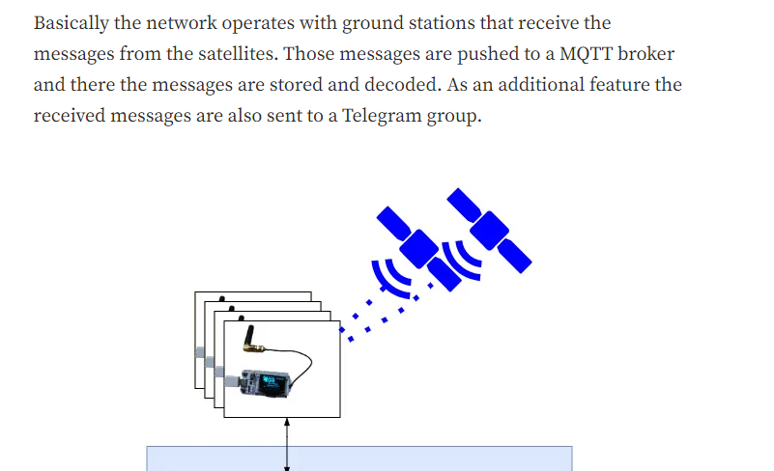

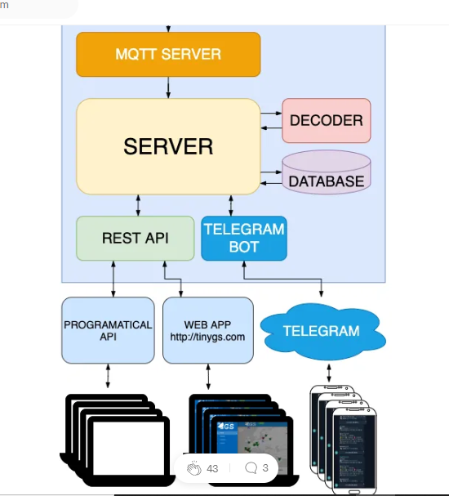

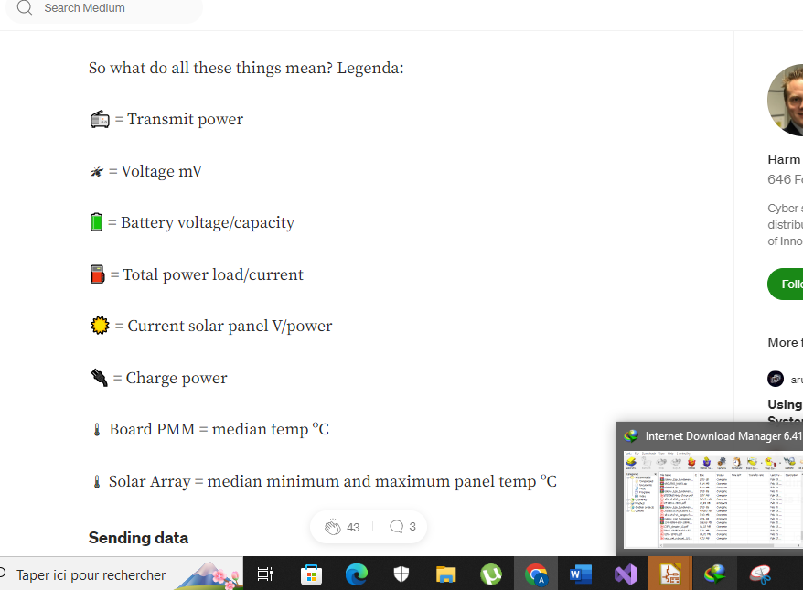

[**https://harmvandenbrink.medium.com/tracking-and-receiving-messages-from-satellites-with-lora-afafd875e005**](https://harmvandenbrink.medium.com/tracking-and-receiving-messages-from-satellites-with-lora-afafd875e005)

1. **video describe how can get the data from weather**

[**https://yandex.com/video/preview/8643057804627288752**](https://yandex.com/video/preview/8643057804627288752)

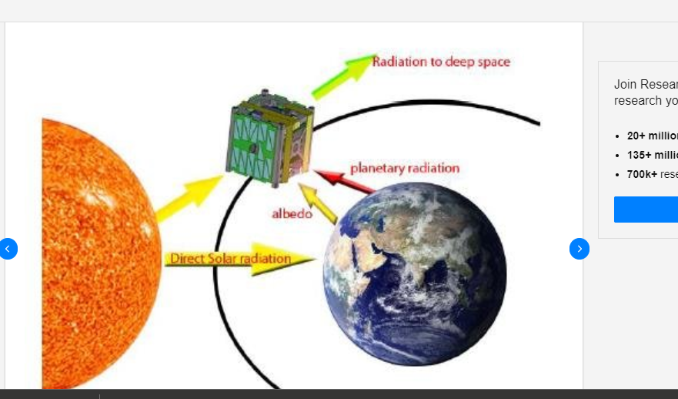

**Serre intilgente**

L'agriculture de précision est l'une des applications Internet les plus populaires dans le secteur agricole. De nombreuses organisations bénéficient de cette technologie dans le monde entier. Elle peut impliquer l'utilisation de divers types de capteurs qui remontent des informations riches de manière régulière, notamment des:

* capteurs de sol qui recueillent des données sur la teneur des sols en azote –
* capteurs d’irrigation mesurent le niveau d’eau –
* capteurs d’inondation surveillent également les niveaux d’eau
* capteurs de gel

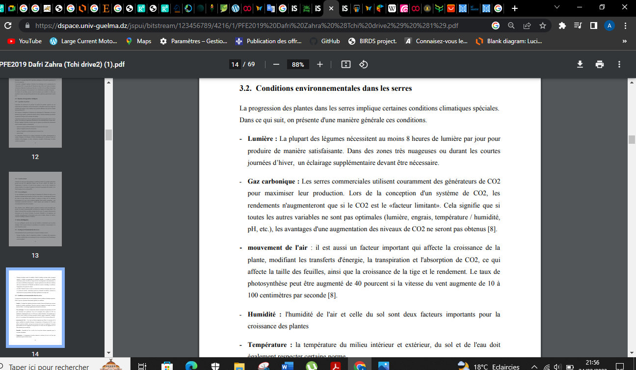

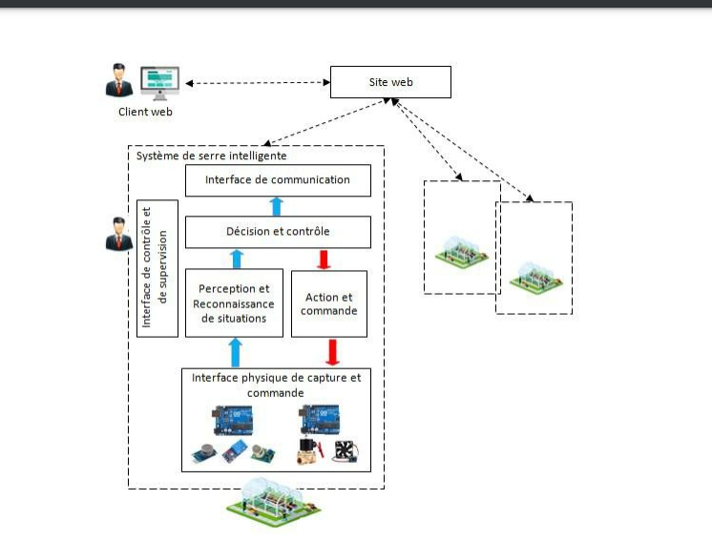

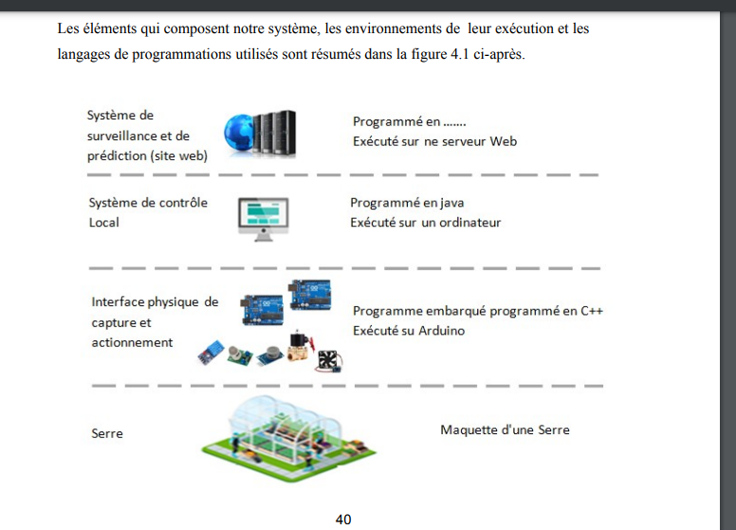

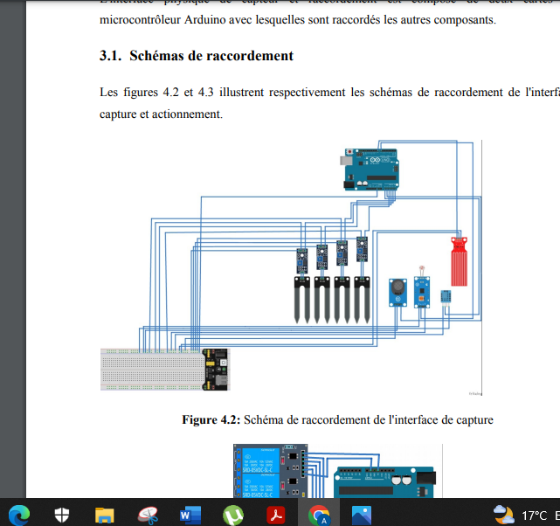

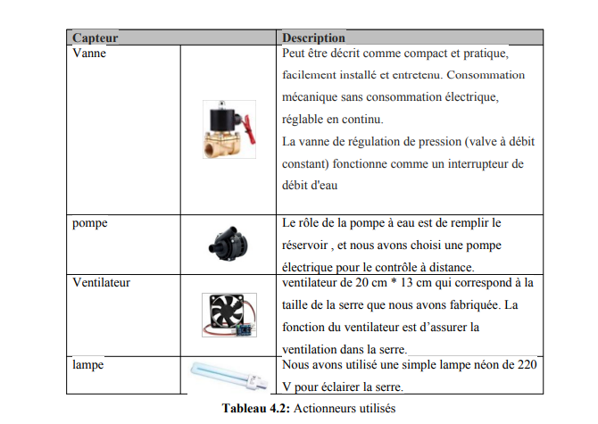

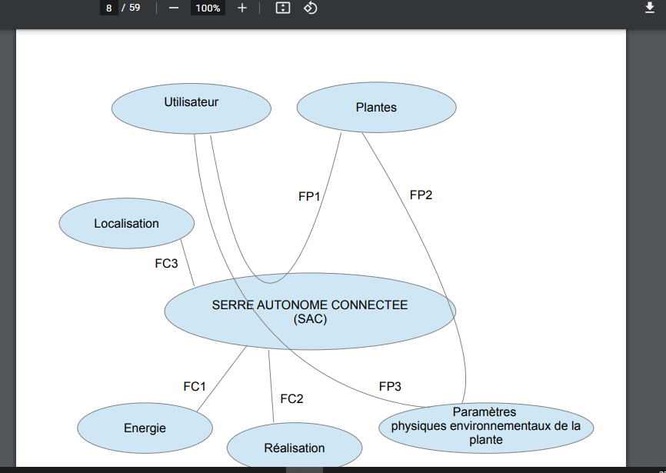

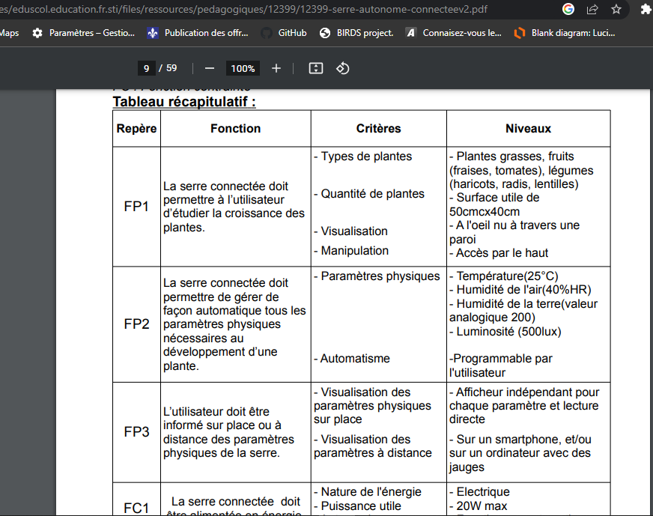

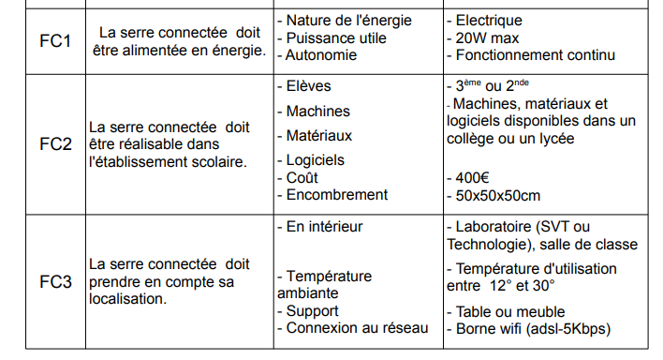

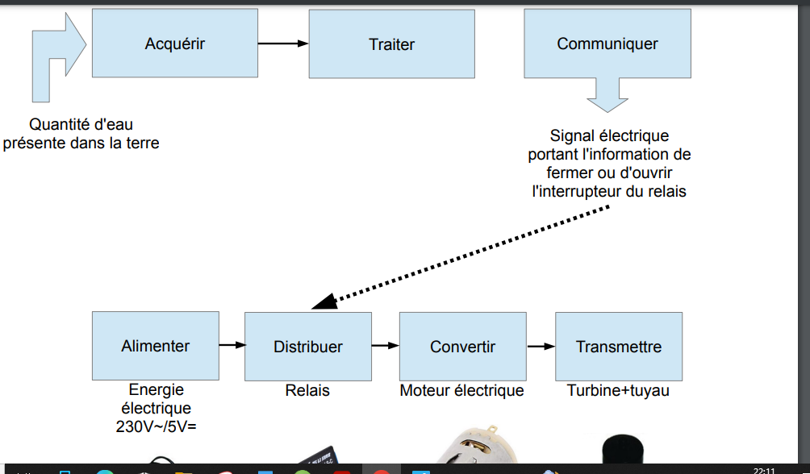

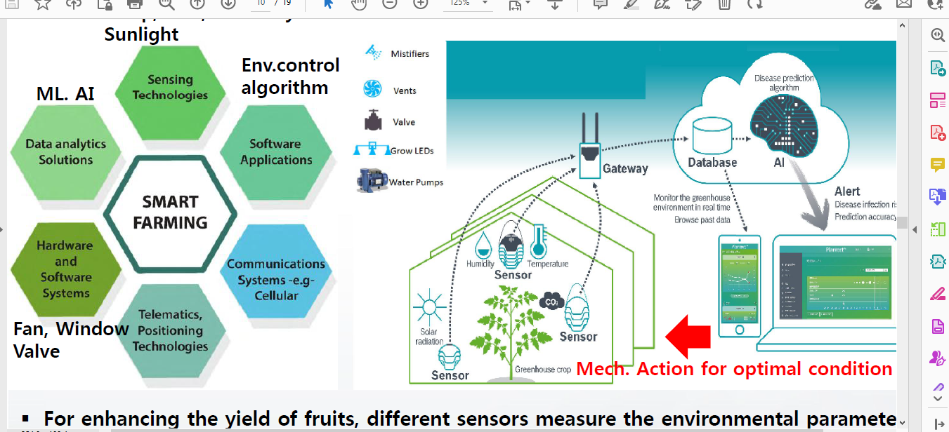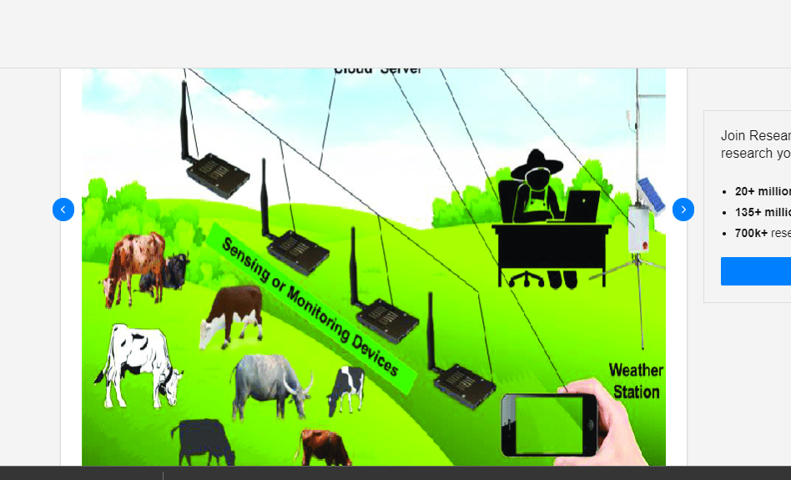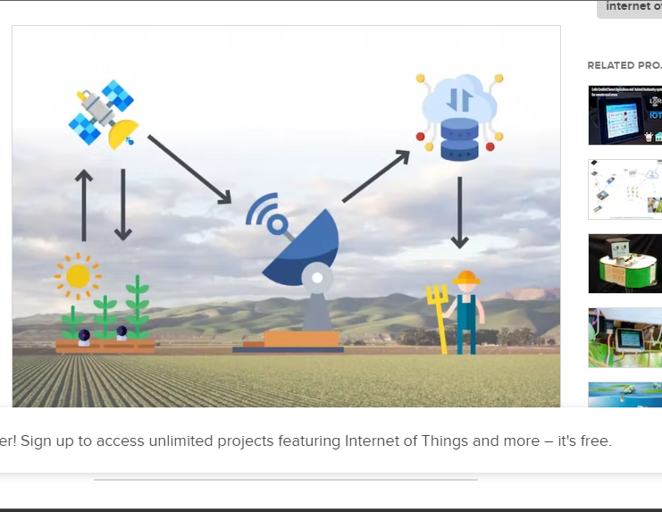

<https://www.oobautomation.com/our-services/agriculture-automation>

/

https://www.mutualia.fr/agriculteur/infos/economie-et-societe/news/internet-des-objets-iot-pour-une-agriculture-plus-intelligente

